Makro Schutzfristen Auswertung

Informationen zur Benutzung
Dieses Makro dient dazu, die Schutzfristen von Regierungsratsbeschlüssen (RRB) nachzukontrollieren.

Voraussetzung
- Die Regierungsratsbeschlüsse liegen als Worddateien zur Verfügung (pro Beschluss eine Datei und je Band ein Dateiordner)
- Die Regierungsratsbeschlüsse sind im Archivinformationssystem verzeichnet
- Aus dem Worddateinamen kann die Signatur erschlossen werden
- Die Regierungsratsbeschlüsse sind bereits mit einer Schutzfrist versehen (diese gilt es aber nun mit diesem Makro zu überprüfen)
Die Schutzfristen sind:
  - Sachakten (20 Jahre)
  - Personendaten (30 Jahre)
  - Besondere Personendaten (80 Jahre)

Vorbereitung
Ganz zu Beginn benötigt man eine Exceldatei, welche in der Spalte A Familien- und Vornamen enthält. Das Staatsarchiv des Kantons Zürich hat diese vom Historischen Lexikon der Schweiz erhalten (https://hls-dhs-dss.ch/famn/index.php). Den Pfad zu dieser Datei gilt es hier einzutragen (Entwicklertools - Modul «Text_suchen»):
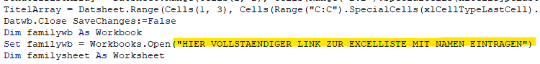

Pro RRB-Band muss eine Excelliste aus dem Archivinformationssystem (AIS) mit folgenden Spalten exportiert werden:
A: Signatur, B: Schutzfristkategorie, C: Titel
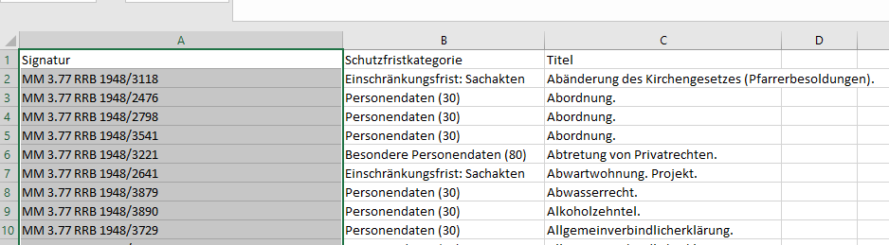

Anwendung
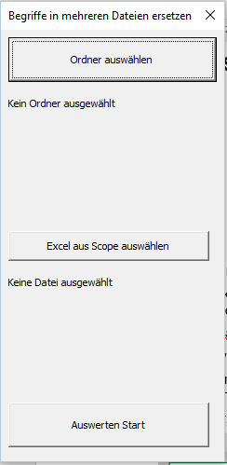
1) Ordner des Bandes mit Worddateien der RRB auswählen
2) Excelliste, welche aus dem AIS exportiert wurde, auswählen
3) Starten…

Resultat
Als Resultat entsteht eine Exceldatei, welche pro Schutzfristkategorie eine Tabelle enthält (jeweils nach RRB-Titel sortiert). Jeder RRB wird aufgeführt, auch wenn keine Indizien für eine Schutzfristkorrektur gefunden wurde. Die Tabellen enthalten folgende Spalten:
A: Verlinkte Worddatei des RRB, B: Signatur, C: Schutzfrist, D: Titel, E: Gefundenes Indiz für Schutzfristkorrektur, F: Kontext

Tabelle 20er Schutzfristen
In den Regierungsratsbeschlüsse, welche mit einer Schutzfrist von 20 Jahren (Sachakte) belegt wurden, wird nach Namen gesucht. Falls eine Person namentlich erwähnt wird, müsste in den meisten Fällen die Schutzfrist auf 30 oder 80 Jahre erhöht werden.
Zudem wird nach folgenden Termen gesucht, welche allenfalls eine Erhöhung der Schutzfrist auf 80 Jahre indizieren:
"reku", "einspr", "beschw", "wiedererw", "expro", "enteign" "strafverfahren" "verurteil" "klag" "kläg" "strafanzeige" "strafprozess" "nachlass" "testament" "vermächtnis" "konkurs", "vormund", "schätzungsverfahr"

Beispielsausgabe:
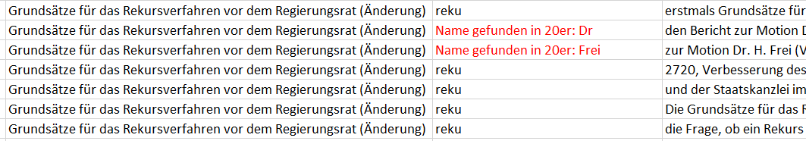

Tabelle 30er Schutzfristen
In den Regierungsratsbeschlüsse, welche mit einer Schutzfrist von 30 Jahren (Personendaten) belegt wurden, wird nach Namen gesucht. Falls keiner gefunden wurde, ist das ein Indiz, dass die Schutzfirst auf 20 Jahre (Sachakte) geändert werden kann.
Zudem wird nach folgenden Termen gesucht, welche allenfalls eine Erhöhung der Schutzfrist auf 80 Jahre indizieren:
"reku", "einspr", "beschw", "wiedererw", "expro", "enteign" "strafverfahren" "verurteil" "klag" "kläg" "strafanzeige" "strafprozess" "nachlass" "testament" "vermächtnis" "konkurs", "vormund", "schätzungsverfahr"

Beispielsausgabe:

Tabelle 80er Schutzfristen
In den Regierungsratsbeschlüsse, welche mit einer Schutzfrist von 80 Jahren (Besondere Personendaten) belegt wurden, wird nach Namen gesucht. Falls keiner gefunden wurde, ist das ein Indiz, dass die Schutzfirst auf 20 Jahre (Sachakte) geändert werden kann. Die Titel der Regierungsratsbeschlüsse geben je nach dem auch einen Hinweis darauf, ob allenfalls auch eine tiefere Schutzfrist angezeigt wäre.

Beispielsausgabe:

Hinweis
Die Worttrennung wird zusätzlich auch bei einem Bindestrich vorgenommen (um solche Fälle zu finden: Müller-Schneider). Achtung: im Kontext werden Bindestriche dadurch nicht mehr erscheinen.

